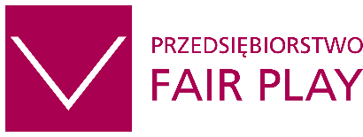Newsletter styczeń 2025

**Drodzy Przedsiębiorcy,**

Rozpoczynamy kolejny rok pełen inspirujących inicjatyw i możliwości dla firm! Serdecznie polecamy!

### → **Ruszyła 28. edycja Przedsiębiorstwa Fair Play!**

### **D:\QNAP-awaria\PFP 2024\Newsletter PFP\01.2025\PFP_25.jpgBiznes oparty na uczciwych zasadach buduje zaufanie i przyciąga klientów**. Polecamy udział w programie **Przedsiębiorstwo Fair Play 2025**, w którym wspieramy, wyróżniamy i nagradzamy firmy kierujące się etyką w biznesie, troską o pracowników i zaangażowaniem społecznym.

Laureaci programu uzyskają **Certyfikat Jakości Biznesu Przedsiębiorstwo Fair Play 2025**. To najbardziej rozpoznawalny certyfikat z obszaru etyki biznesu i jeden z nielicznych, które przyznawane są w oparciu o dogłębną weryfikację uczestników. Jego uzyskanie stanowi znaczący argument w walce konkurencyjnej i daje przewagę w przetargach   
i konkursach ofertowych.

Certyfikat jest firmowany przez Krajową Izbę Gospodarczą - największą, niezależną organizację reprezentującą interesy polskiego biznesu w kontaktach z administracją, która uczestniczy jako podmiot ekspercki w procesie tworzenia prawa dotyczącego przedsiębiorców.

[**>>**](https://pcrin.edu.pl/kongres/) [**więcej informacji**](https://fairplay.pl/blog/rozpoczynamy-28-edycje-przedsiebiorstwa-fair-play)[**>>**](https://pcrin.edu.pl/kongres/) [**zgłoś swoją firmę**](https://ankietapfp.fairplay.pl/pfp_deklaracja.php)

### → **Przedsiębiorstwo Fair Play po raz kolejny Partnerem** **Dyplomatycznego Otwarcia Roku** **Krajowej Izby Gospodarczej**

### Dyplomatyczne Otwarcie Roku to już tradycyjna inicjatywa Krajowej Izby Gospodarczej. **6 lutego** w mniej formalnej przestrzeniD:\QNAP-awaria\PFP 2024\Newsletter PFP\01.2025\DOR_2025_KV_800x500.jpg dyplomaci, przedstawiciele administracji publicznej i samorządowej oraz biznesu będą rozmawiać o najważniejszych wyzwaniach i szansach dla polskiej gospodarki oraz wspieraniu polskich firm w ekspansji na rynki zagraniczne. Poprzez prezentację polskiej gospodarki, a także potencjału polskich regionów uczestnicy wydarzenia będą mogli przekonać się o możliwościach współpracy z polskimi partnerami.

Tegoroczna, **10 edycja wydarzenia** została objęta patronatem: Polskiej Prezydencji w Radzie UE, Ministra Spraw Zagranicznych, Ministra Rozwoju i Technologii, Ministra Rolnictwa   
i Rozwoju Wsi, Ministerstwa Funduszy i Polityki Regionalnej, Ministra Aktywów Państwowych

Program Przedsiębiorstwo Fair Play jest partnerem wydarzenia.

[**>>**](https://pcrin.edu.pl/kongres/) [**więcej informacji**](https://kig.pl/dziesiata-edycja-dyplomatycznego-otwarcia-roku-juz-6-lutego/)

### → **Skorzystaj z bezpłatnego wsparcia dla firm z województwa podkarpackiego**

**Dołącz swoją firmę do kolejnej grupy wsparcia – rekrutacja trwa!**

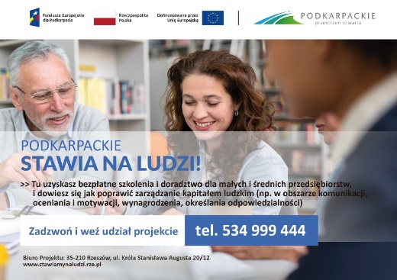

Zyskaj bezpłatny dostęp do wartościowych szkoleń oraz wsparcia ekspertów!

**tel. 534 999 444, e-mail: stawiamynaludzi@rze.pl**

Dzięki naszym szkoleniom i wsparciu doradców możesz bezpłatnie m.in.:

* Sprawdzić czy **komunikacja i obieg informacji** w Twojej firmie są efektywne oraz uzyskać pomoc w przypadku konieczności wprowadzenia zmian.
* Zweryfikować **zasady formowania i egzekwowania celów w przedsiębiorstwie.**
* Dokonać przeglądu **systemu motywacyjnego** i zaktualizować go.
* Zbadać **opinie Twoich pracowników o warunkach pracy** i zatrudnienia.
* Sprawdzić czy **potencjał Twoich pracowników** jest optymalnie wykorzystywany.
* Zweryfikować **zasady rekrutacji i adaptacji nowo zatrudnianych** osób.
* Zwiększyć **motywację i zaangażowanie** Twojego zespołu.
* Uzyskać wskazówki, **jak oceniać pracowników**

oraz uzyskać bezpłatną pomoc w przypadku konieczności wprowadzenia zmian w powyższych obszarach.

[**>>**](https://pcrin.edu.pl/kongres/) [**sprawdź dostępne formy**](https://stawiamynaludzi.rze.pl/formy-wsparcia.html) **wsparcia**[**>>**](https://pcrin.edu.pl/kongres/) [**więcej informacji**](https://stawiamynaludzi.rze.pl/kontakt.html)